Тема: «Размен неприятельских фигур, защищающих поля вторжения»
Объединение: «Волшебные шахматы»
Группа: 1, 2
Педагог дополнительного образования: Минина И.С.
Материально-техническое оснащение занятия: рабочая тетрадь с ручкой, карандаш, компьютер, шахматные книги.
Видеоряд:
https://www.youtube.com/watch?v=r9fbnC6vMFA
https://www.youtube.com/watch?v=wr-Xz9Sy1zI

Ход занятия

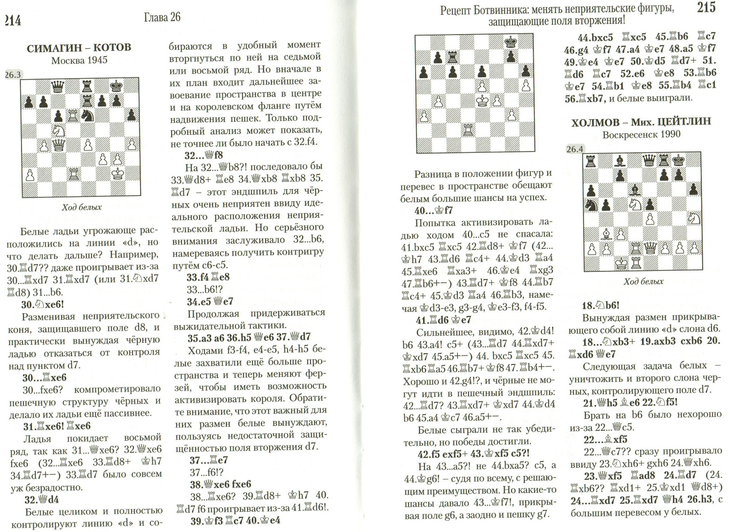

https://www.youtube.com/watch?v=r9fbnC6vMFA
https://www.youtube.com/watch?v=wr-Xz9Sy1zI

